weiweibo软件测试计划
一、基本信息
产品名称：weiweibo软件测试
项目承担部门：东南大学
撰写人：09017224 高钰铭；09017225 沈汉唐；09017227 卓旭
完成日期：2020-03-18
二、概述
2.1、测试简介
本测试项目拟对weiweibo系统进行测试。测试的目标是要找出影响weiweibo系统正常运行的错误，分别在功能、安全等方面检验系统是否达到相关要求。本次测试采用黑盒测试技术，测试手段为手工与自动测试相结合。
2.2、资源和工具
资源方面，配备稳定的测试用计算机一台，软件环境为Windows 10、Node.js；配备测试实施人员3名。
工具方面，利用我们开发的mini-jest测试框架进行测试。
2.3、测试进度计划
任务号 | 任务名称 | 工时（人日）
1 | 制定测试计划 | 3
2 | 测试环境配置 | 3
3 | 测试用例设计 | 6
4 | 第一阶段测试执行 | 12
5 | 第二阶段测试执行 | 6
6 | 测试总结分析 | 6
2.4、测试提交物
·测试计划
·测试用例
·测试Bug单
·测试总结分析报告
2.5、进入标准
·测试小组配置好软硬件环境，并可以正确访问这些环境
·开发小组已完成所有特性
2.6、退出标准
·开发小组完成了所有必须修复错误的修复
·测试小组完成了所有计划的测试
·项目管理小组认为产品实现了稳定性和可靠性
三、测试重点及顺序
3.1、质量风险摘要表
风险编号 | 故障模式 | 故障效果 | 优先级
1 | 错误处理 | 不能阻止错误发生，  错误发生后处理不当 | B
2 | 系统响应速度慢 | 对用户提交信息的响应和处理速度慢 | C
3 | 数据处理 | 数据处理不一致 | A
4 | 业务流程不能顺利进行 | 不能完成各业务处理的基本过程 | A
3.2、测试重点
3.2.1、用户注册功能
·能否正确写入数据库
·用户重复能否返回错误
·用户名不合规能否返回错误
·密码不合规能否返回错误
·手机号不合规能否返回错误
·电子邮箱不合规能否返回错误
·年龄不合规能否返回错误
3.2.2、发送微博功能
·能否正确写入数据库
·微博长度不正确能否返回错误
·用户不存在能否返回错误
3.2.3、获取某用户全部微博功能
·能否正确访问数据库取出相应数据
·用户不存在、用户无微博时能否返回空数组
3.2.4、获取所有用户微博功能
·能否正确访问数据库取出相应数据
·能否满足结果等于3.2.3全体结果的并集
3.3、测试用例生成方法
3.3.1、等价类划分
对于输入条件是布尔表达式的，有一个有效等价类和一个无效等价类；对于输入条件是范围的，有一个有效等价类和两个无效等价类（小于、大于）；对于输入条件要符合某几个规则的，可以定义多个有效等价类和若干个无效等价类。下面具体说明几个功能的测试用例生成方法。
代码 | 3.3.1.1
功能 | 用户注册功能
 | 等价类 | 例子
有效等价类 | 用户名、密码、手机号、电子邮箱、年龄均合规的输入 | admin; taobao123; 18012345678; admin@qq.com; 25
无效等价类 | 用户名不合规 – 数字开头 | 666admin
 | 用户名不合规 – 特殊符号 | ad%%min
 | 用户名不合规 – 过长 | abcdefghijk || abcdefghijklmnopq
 | 密码不合规 – 数字开头 | 123taobao
 | 密码不合规 – 纯数字 | 12345678
 | 手机号不合规 | 99912345678
 | 电子邮箱不合规 | abc@test || abc@test.123
 | ……

代码 | 3.3.1.2
功能 | 发送微博功能
 | 等价类 | 例子
有效等价类 | 用户名、微博内容均合规的输入 | <某个存在的用户名>; 今天天气真好
无效等价类 | 用户名未注册 | <某个未注册的用户名>
 | 微博内容过长 | <一段超过140汉字的话>
 | 微博内容过短 | <空串>
3.3.2、因果图，决策表
对于多个输入条件的关联问题，采用因果图法进行描述并列出决策表，从而指导测试用例的生成，减少无效的测试用例。
下面是“发送微博”功能的因果图及决策表。规定相互屏蔽（M）的输出关系，序号越小的，优先级越大。可见，在分析了输入条件的关联关系后，约简了许多测试用例。
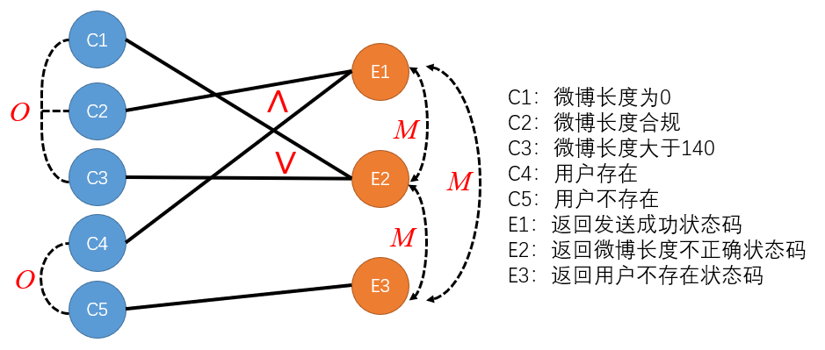
 |  | 1 | 2 | 3 | 4
输入 | C1 | 0 | 0 | 0 | 1
 | C2 | 0 | 1 | 1 | 0
 | C3 | 1 | 0 | 0 | 0
 | C4 | × | 0 | 1 | ×
 | C5 | × | 1 | 0 | ×
输出 | E1 | 0 | 0 | 1 | 0
 | E2 | 1 | 0 | 0 | 1
 | E3 | 0 | 1 | 0 | 0
3.3.3、其他
由于weiweibo的部分功能（如发送微博、用户注册）涉及到数据库操作，在使用了有效等价类的测试用例后，也要观察数据库里是否成功增加相应记录。
对于“获取所有用户微博”功能，要检查其结果是否满足公式：
$$\bigcup_{所有用户}{获取某用户微博=获取所有用户微博}$$
四、参考文档
·《weiweibo测试需求》
·《软件测试》

